Załącznik nr 1

do Zarządzenia Nr 7/2022

Dyrektora Żłobka Samorządowego Nr 5

w Kielcach z dnia 08.09.2022 r.

**PROCEDURY BEZPIECZEŃSTWA ZDROWOTNEGO**

**W ŻŁOBKU SAMORZĄDOWYM NR 17 W KIELCACH**

**I**

**ZASADY OGÓLNE**

1. W związku z wytycznymi zachowania bezpieczeństwa zdrowotnego, oraz w trosce o zdrowie i bezpieczeństwo dzieci i ich opiekunów oraz pracowników żłobka, rekomenduje się ograniczyć przebywanie osób trzecich w placówce (tylko osoby bez objawów infekcji lub choroby zakaźnej). Są one zobowiązane do przestrzegania zasad związanych z bezpieczeństwem zdrowotnym.
2. Na terenie żłobka bezwzględnie obowiązują zalecenia Głównego Inspektora Sanitarnego.
3. Każda osoba wchodząca do placówki z zewnątrz zobowiązana jest do higieny rąk.
4. Zgodnie z wytycznymi Głównego Inspektora Sanitarnego należy:
5. zachować dystans od osób trzecich. Zaleca się, aby opiekunowie odprowadzający dzieci mogli wchodzić do budynku placówki lub na teren placówki, zachowując zasadę 1 opiekun z dzieckiem/dziećmi.
6. promować regularne i dokładne mycie rąk przez osoby przebywające w żłobku. Zaleca się, aby dzieci po przyjściu (przebraniu się) do placówki w pierwszej kolejności myły ręce wodą z mydłem.
7. Pracownicy żłobka oraz osoby przebywające na terenie placówki podporządkowują się   
   i współdziałają ze wszystkimi służbami zaangażowanymi w zapobieganie, przeciwdziałanie   
   i zwalczanie chorób zakaźnych, oraz powinny przestrzegać procedury postępowania na wypadek podejrzenia zakażenia opracowanego przez dyrektora żłobka.
8. Rodzic/opiekun prawny mając wiedzę na temat czynnika ryzyka chorób zakaźnych u dziecka, jego rodziców/opiekunów ponosi odpowiedzialność za podjętą decyzję związaną z posłaniem dziecka do żłobka.

**II**

**ORGANIZACJA OPIEKI W ŻŁOBKU**

1. Żłobek pracuje w godzinach **od 6ᵒᵒ do 17ᵒᵒ.**
2. Opiekunowie wraz z dziećmi zostali przydzieleni do pomieszczeń w taki sposób, aby w miarę możliwości unikać większych skupisk dzieci, a tym samym maksymalnie ograniczyć niebezpieczeństwo zakażenia się.
3. Pracownicy żłobka zostali wyposażeni w środki ochrony osobistej – rękawiczki, maseczki ochronne, fartuch z długim rękawem (do użycia w razie konieczności np. przeprowadzania zabiegów higienicznych u dzieci).
4. Pracownicy żłobka zostali poinformowani, aby kładli szczególny nacisk na profilaktykę zdrowotną, również dotyczącą ich samych, do samoobserwacji. Zaleca się, aby do pracy w żłobku przychodziły osoby zdrowe, bez objawów infekcji lub choroby zakaźnej.
5. Wszystkie zabawki, sprzęt wykorzystywany w pracy z dziećmi należy systematycznie myć, prać, dezynfekować.
6. Rodzice/opiekunowie dzieci, które do placówki przyniosą zabawkę, powinni zadbać o regularne czyszczenie/pranie/ew. dezynfekcję zabawki.
7. Należy systematycznie wietrzyć pomieszczenia, w których przebywają dzieci, przynajmniej w czasie gdy dzieci nie przebywają w sali, oraz w czasie potrzeby, również w czasie zajęć.
8. Należy uzyskać zgodę rodziców/opiekunów prawnych na pomiar temperatury ciała dziecka. Opiekun mierzy dziecku temperaturę przed przyjęciem dziecka do grupy żłobkowej , oraz w czasie pobytu jeśli zaistnieje taka konieczność, w przypadku wystąpienia niepokojących objawów chorobowych.
9. Opiekun bacznie obserwuje stan zdrowia dziecka w czasie jego pobytu w żłobku.
10. O ile jest to możliwe opiekunowie uczą dzieci przestrzegania podstawowych zasad higieny.
11. Opiekun ma obowiązek częstego i regularnego mycia rąk dzieciom (po przyjściu do placówki należy bezzwłocznie umyć ręce), ochrony podczas kichania i kaszlu oraz unikanie dotykania oczu, nosa, i ust,

nie dzielenia się zaczętym jedzeniem. Wykorzystuje do tego różne metody pracy, które pozwolą na uatrakcyjnienie tych czynności oraz do lepszego ich przyswojenia (wierszyki, piosenki, historyjki obrazkowe).

1. Pomieszczenia, w których przebywają dzieci, a w szczególności toalety, miejsca, w których dzieci spożywają posiłki oraz sale zabaw należy systematycznie dezynfekować.
2. Do posiłków dzieci siadają zachowując dystans w odniesieniu do dzieci i opiekunów.
3. Blaty stołów, krzesełka są myte i dezynfekowane po każdym posiłku.
4. Naczynia i sztućce są myte w zmywarce z funkcją wyparzania.
5. Z toalety może skorzystać ograniczona ilość dzieci (w zależności od łazienki).
6. Organizując dziecku miejsce do spania musi być zachowany dystans pomiędzy leżaczkami/łóżeczkami. Po zakończeniu odpoczynku leżaki/łóżeczka należy zdezynfekować.
7. Opiekunowie powinni zachować dystans społeczny między sobą, w każdej przestrzeni podmiotu.
8. Personel kuchenny i pracownicy administracji oraz obsługi sprzątającej powinni ograniczyć do minimum kontakty z dziećmi oraz opiekunami.
9. Pracownicy kuchni, magazynier zostali wyposażeni w środki ochrony osobistej. Zastosowano wysokie standardy higieniczne związane z przygotowaniem i wydawaniem posiłków (w razie potrzeby użycie maseczki ochronnej, regularne mycie i dezynfekcja rąk, blatów roboczych, sprzętu kuchennego, opakowań produktów).
10. Zaleca się zdrowe odżywianie dzieci i pamiętanie o nawodnieniu organizmu (stosowaniu zróżnicowanej diety, unikaniu wysoko przetworzonej żywności, jedzeniu warzyw).
11. Rekomenduje się aktywność fizyczną u dzieci poprzez m.in. korzystanie przez dzieci z pobytu na świeżym powietrzu na terenie żłobka, ale z możliwością skorzystania z terenów rekreacyjnych.
12. Sprzęt na placu zabaw powinien być regularnie czyszczony z użyciem detergentu.
13. Przeprowadzając dezynfekcję należy ściśle przestrzegać zaleceń producenta znajdujących się na opakowaniu środka do dezynfekcji. Ważne jest ścisłe przestrzeganie czasu niezbędnego do wywietrzenia dezynfekowanych pomieszczeń, przedmiotów, tak, aby dzieci nie były narażone na wdychanie oparów służących do dezynfekcji.
14. Zaleca się wywieszenie w pomieszczeniach sanitarnohigienicznych plakatów z zasadami prawidłowego

* mycia i dezynfekcji rąk – **załącznik Nr 1,**
* zasady prawidłowego nakładania i zdejmowania maseczki - **załącznik Nr 2,**
* zasady prawidłowego nakładania i zdejmowania rękawic – **załącznik Nr 3**

1. Dyrektor żłobka lub starsza pielęgniarka-upoważniony pracownik nadzorujący pracę opiekunek   
   i sprzątaczek codziennie monitoruje prowadzone w żłobku prace porządkowe, ze szczególnym uwzględnieniem:
2. regularnej dezynfekcji powierzchni dotykowych - biurka, stoły, klamki, włączniki światła, poręcze, pomieszczeń spożywania posiłku oraz inne przedmioty (np. telefon, klawiatura itp.),
3. regularnego i starannego sprzątania z użyciem środków dezynfekcyjnych wszystkich obszarów używanych, takie jak toalety, pomieszczenia wspólne, ciągi komunikacyjne.

**III**

**ZASADY PRZYJĘCIA I ODBIORU DZIECKA**

1. Zaleca się, aby dziecko do żłobka przyprowadzane było przez jednego z rodziców/opiekuna prawnego
2. Każda osoba wchodząca do placówki z zewnątrz zobowiązana jest do higieny rąk.
3. Osoby przyprowadzające i odbierające dzieci, powinny zachować dystans do osób tam przebywających, zarówno do dzieci, jak i dorosłych.
4. Obowiązuje zakaz wchodzenia rodzica do sali pobytu dziecka bez zgody dyrektora placówki.
5. Po dziecko wychodzi opiekun.
6. Do placówki będzie przyjęte wyłącznie dziecko zdrowe, bez objawów infekcji lub choroby zakaźnej. Jeżeli istnieje uzasadnione podejrzenie, że dziecko jest chore i może narażać inne dzieci, rodzic zobowiązany jest zabrać dziecko do domu i skontaktować się z lekarzem.
7. Dziecko przed wejściem na grupę będzie miało zmierzoną temperaturę (termometrem bezdotykowym).
8. Należy uzyskać zgodę rodziców/opiekunów na pomiar temperatury ciała dziecka na druku – **załącznik Nr 4**
9. W miarę możliwości nie przedłużamy przyjęcia dziecka na grupę.
10. Dzieci do podmiotu są przyprowadzane/odbierane przez osoby zdrowe bez objawów infekcji lub choroby zakaźnej.
11. Zakaz wchodzenia do żłobka osób chorych (katar, kaszel, gorączka, objawy grypowe, objawy choroby zakaźnej).
12. Rodzic/opiekun prawny przekazuje bezpośrednio opiekunowi na grupie informacje o stanie zdrowia swojego dziecka.
13. Rodzice/opiekunowie dzieci, które do placówki przyniosą zabawkę, powinni zadbać o regularne czyszczenie/pranie/ew. dezynfekcję zabawki.
14. Przy odbiorze dziecka ze żłobka obowiązują takie same zasady jak przy przyjęciu.

**IV**

**POSTĘPOWANIE W PRZYPADKU WYSTĄPIENIA NIEPOKOJĄCYCH OBJAWÓW U DZIECKA**

1. Jeżeli dziecko przejawia niepokojące objawy mogące wskazywać na infekcje dróg oddechowych lub chorobę zakaźną należy odizolować je w wyznaczonym miejscu od innych osób i niezwłocznie powiadomić rodziców/opiekunów prawnych w celu pilnego odebrania dziecka ze żłobka.
2. Zdezynfekować pomieszczenia, w których dziecko przebywało.

**V**

**POSTĘPOWANIE W PRZYPADKU PODEJRZENIA ZAKAŻENIA U PERSONELU ŻŁOBKA**

1. Zaleca się, aby do pracy w żłobku przychodziły jedynie osoby, bez objawów chorobowych sugerujących infekcję dróg oddechowych lub chorobę zakaźną.
2. Pracownicy / obsługa żłobka, którzy podejrzewają u siebie objawy chorobowe nie powinni przychodzić do pracy, powinni pozostać w domu.
3. W przypadku wystąpienia u pracownika będącego na stanowisku pracy niepokojących objawów choroby zakaźnej, dyrektor placówki ,odsuwa go od wykonywania czynności, jeśli jest taka konieczność wzywa pomoc medyczną.
4. Wydzielić obszar z zapewnieniem (m.in. wyposażenie w środki ochrony i płyn dezynfekcyjny), w którym będzie można odizolować pracownika w przypadku zdiagnozowania objawów chorobowych od reszty pracowników oraz dzieci.
5. Obszar, w którym poruszał się i przebywał pracownik, należy poddać gruntownemu sprzątaniu, zgodnie z funkcjonującymi w placówce procedurami oraz zdezynfekować powierzchnie dotykowe (klamki, poręcze, uchwyty itp.).
6. Zaleca się bieżące śledzenie informacji Głównego Inspektora Sanitarnego i Ministerstwa Zdrowia, , a także obowiązujących przepisów prawa.

**VI**

**PRZEPISY KOŃCOWE**

1. Procedury bezpieczeństwa obowiązują w żłobku od 08.09. 2022 r. do czasu ich odwołania.
2. Wszyscy pracownicy żłobka zobowiązani są do ich stosowania i przestrzegania.

**Załączniki – Instrukcje:**

**Zasady prawidłowego mycia i dezynfekcji rąk** - Załącznik Nr 1

**Zasady prawidłowego nakładania i zdejmowania maseczki** - Załącznik Nr 2

**Zasady prawidłowego nakładania i zdejmowania rękawic** - Załącznik Nr 3

**Oświadczenia rodziców/ opiekunów, zgoda na pomiar temperatury ciała dziecka** – Załącznik Nr 4

**Notatka służbowa** - Załączn

Załącznik nr 1

do Procedur Bezpieczeństwa Zdrowotnego

z dnia 08.09.2022 r.

**ZASADY PRAWIDŁOWEGO MYCIA I DEZYNFEKCJI RĄK** 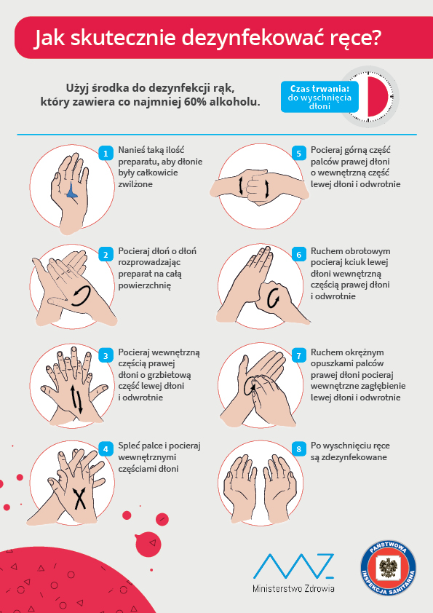

Załącznik nr 2

do Procedur Bezpieczeństwa Zdrowotnego

z dnia 08.09.2022 r.

**ZASADY NAKŁADANIA I ZDEJMOWANIA MASECZKI**

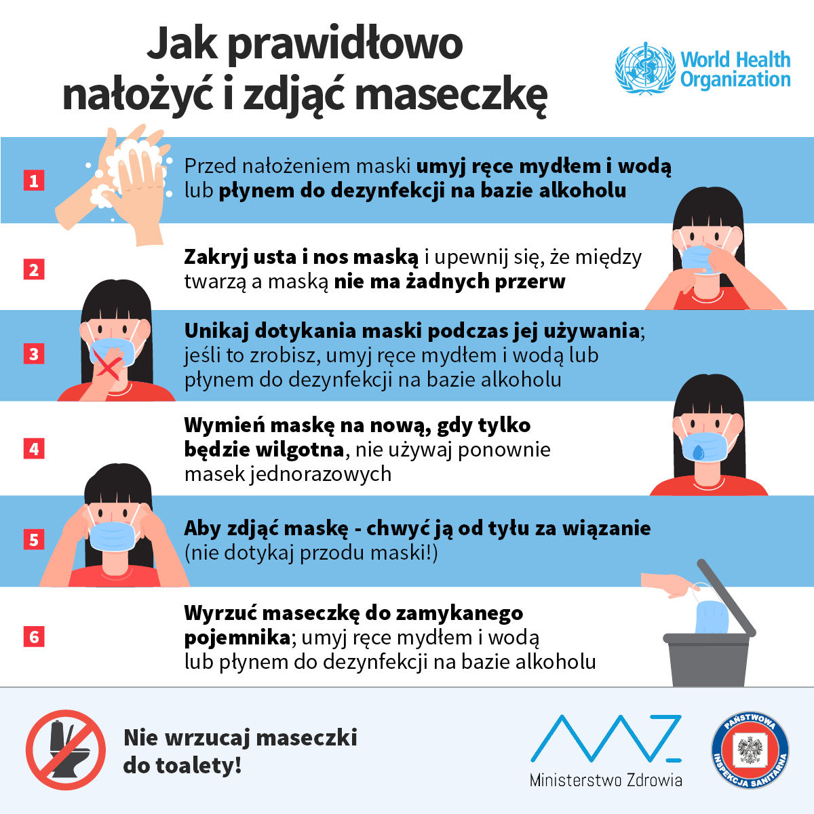

Załącznik nr 3

do Procedur Bezpieczeństwa Zdrowotnego

z dnia 08.09.2022 r.

**ZSASDY NAKŁADANIA I ZDEJMOWANIA RĘKAWICZEK**

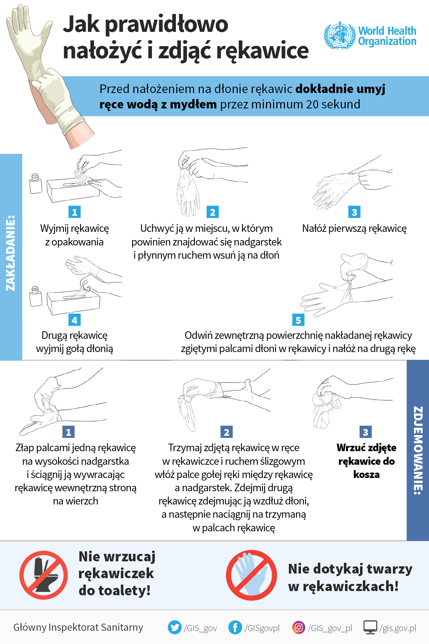

Załącznik nr 4

do Procedur Bezpieczeństwa Zdrowotnego

z dnia 08.09.2022 r.

**OŚWIADCZENIA RODZICÓW / OPIEKUNÓW PRAWNYCH**

1. Oświadczam, że moje dziecko:

……………………………………………………….………………………………………………………………………

(nazwisko i imię dziecka)

jest zdrowe, nie przejawia oznak chorobowych sugerujących infekcję dróg oddechowych , choroby zakaźnej,

lub innej choroby.

1. **Wyrażam zgodę na pomiar temperatury u mojego dziecka.**

Jednocześnie oświadczam iż:

* zostałem/łam poinformowany/a o ryzyku, na jakie jest narażone zdrowie mojego dziecka,
* mimo wprowadzonych w żłobku obostrzeń sanitarnych i wdrożonych wszelkich środków ochronnych zdaję sobie sprawę, że na terenie placówki może dojść do zakażenia chorobą zakaźną;
* w przypadku wystąpienia u dziecka w czasie pobytu w żłobku objawów infekcji górnych dróg oddechowych lub choroby zakaźnej (w szczególności temperatura powyżej 38°C, kaszel, duszność **dziecko w trybie pilnym zostanie odebrane z placówki.**

1. Oświadczam, że w sytuacji zarażenia się mojego dziecka na terenie placówki nie będę wnosił/a skarg, zażaleń, pretensji do organu prowadzącego będąc całkowicie świadomy/a zagrożenia epidemiologicznego.
2. Zobowiązuję się do przestrzegania obowiązujących w placówce procedur związanych z reżimem sanitarnym przede wszystkim: przyprowadzania do żłobka tylko i wyłącznie zdrowego dziecka, bez kataru, kaszlu, podwyższonej temperatury ciała oraz natychmiastowego odebrania dziecka z placówki w razie wystąpienia jakichkolwiek oznak chorobowych* w czasie pobytu w placówce. Przyjmuję do wiadomości i akceptuję, iż w chwili widocznych oznak choroby u mojego dziecka, dziecko nie zostanie w danym dniu przyjęte do placówki i będzie mogło do niej wrócić po ustaniu wszelkich objawów chorobowych.

**\*Jako objawy infekcji rozumie się np. gorączka, katar, kaszel, biegunka, duszności, wysypka, bóle mięśni, ból gardła, i inne nietypowe.**

5. Zobowiązuję się do poinformowania placówki o każdej chorobie dziecka, a w szczególności o chorobie zakaźnej.

………………………..…………….………..………………

(podpisy rodziców / opiekunów prawnych)

Kielce, dnia ……………………………………….

**Informacja o przetwarzaniu danych osobowych w przypadku wystąpienia niepokojących objawów o stanie zdrowia dziecka w związku z COVID-19**

1. ***Administratorem danych osobowych*** Państwa dziecka/podopiecznego przetwarzanych w związku z uzupełnieniem *Notatki służbowej w związku z wystąpieniem niepokojących objawów u dziecka* jest Żłobek Samorządowy nr 5 w Kielcach.
2. **W jaki sposób mogą się Państwo z nami skontaktować?**

Mogą się Państwo z nami skontaktować w następujący sposób:

* listownie na adres: Dyrektor Żłobka Samorządowego nr 5 w Kielcach, ul. Piekoszowska 49, 25-735 Kielce,
* poprzez e-mail: [dyrektor@zs5.kielce.eu](mailto:dyrektor@zs5.kielce.eu), [administracja@zs5.kielce.eu](mailto:administracja@zs5.kielce.eu),
* telefonicznie: 41-36-76-001, 41-36-76-002

Mogą się Państwo skontaktować również z Inspektorem Ochrony Danych Osobowych poprzez e-mail: [**iod@zs5.kielce.eu**](mailto:iod@zs12.kielce.eu) **,**

1. **Po co przetwarzamy dane osobowe i na jakiej podstawie prawnej?**

W związku z zapobieganiem rozszerzania się chorób zakaźnych mamy obowiązek dokumentować objawy chorobowe w *Notatce służbowej sporządzonej w związku z wystąpieniem niepokojących objawów u dziecka*

Podstawą prawną ich przetwarzania są następujące przepisy prawa:

* *art. 6 ust.1 lit d, art. 9 ust. 2 lit i RODO*
* *art. 8a ust. 5 pkt 2 ustawy z dnia 14.03.2022 r. o Państwowej Inspekcji Sanitarnej;*
* *Wytyczne przeciwepidemiczne Głównego Inspektora Sanitarnego z dnia 11.03.2022 r. dla przedszkoli, oddziałów przedszkolnych w szkole podstawowej i innych form wychowania przedszkolnego oraz instytucji opieki nad dziećmi w wieku do lat 3,*
* *Zarządzenie nr 7/2022 Dyrektora Żłobka Samorządowego nr 5 w Kielcach z dnia 08.09.2022 r. ws. wprowadzenia w żłobku Procedury bezpieczeństwa zdrowotnego.*

1. **Okres przechowywania danych -** 10 lat
2. **Jakie dane dzieci mogą znaleźć się w** *Notatki służbowej w związku z wystąpieniem niepokojących objawów u dziecka*

Imię i nazwisko dziecka, dane medyczne i dane o stanie zdrowia dziecka imię i nazwisko osoby poinformowanej o objawach chorobowych.

1. **Komu Żłobek może udostępnić dane z** *Notatki służbowej w związku z wystąpieniem niepokojących objawów u dziecka* Powiatowej Stacji Sanitarno-Epidemiologicznej w Kielcach oraz pracownikom służby zdrowia w razie konieczności wezwania pogotowia.
2. **Z jakich praw mogą Państwo skorzystać?**

W odniesieniu do pozyskanych danych, przysługują Państwu następujące uprawnienia:

* prawo dostępu do danych dziecka oraz uzyskania ich kopii;
* prawo do poprawiania danych dziecka;
* prawo do usunięcia danych dziecka, wniesienia sprzeciwu wobec ich przetwarzania albo ograniczenia ich przetwarzania;
* prawo do złożenia skargi do Prezesa Urzędu Ochrony Danych Osobowych

1. **Czy Żłobek musi wypełniać *Kartę informacyjną o stanie zdrowia dziecka*?**

Tak, aby zadbać o zdrowie i bezpieczeństwo wychowanków oraz pracowników.

……………..……………………………………………..

(podpisy rodziców / opiekunów prawnych)

Kielce, dnia ……………………..…………….

Załącznik nr 5

do Procedur Bezpieczeństwa Zdrowotnego

z dnia 08.09.2022 r.

## NOTATKA SŁUŻBOWA SPORZĄDZONA W ZWIĄZKU

## Z WYSTĄPIENIEM NIEPOKOJĄCYCH OBJAWÓW U DZIECKA

|  |  |
| --- | --- |
| Imię i Nazwisko dziecka |  |
| Godzina zauważenia objawów |  |
| Jakie wystąpiły objawy |  |
| Godzina poinformowania rodziców |  |
| Kto został poinformowany |  |
| Podpis osoby informującej |  |

Pomiary temperatury:

|  |  |
| --- | --- |
| Godzina | Wysokość Temperatury |
|  |  |
|  |  |
|  |  |
|  |  |
|  |  |

Inne zaobserwowane objawy:

............................................................................................................................................................................................................................................................................................................................................................................................................................................................................................................................................................................................................................................................................

Godzina odbioru dziecka przez rodzica/opiekuna : ................................................................................

W związku z zaobserwowanymi u dziecka objawami chorobowymi z dniem dzisiejszym, tj….……………………, informujemy, iż Rodzice są zobowiązani do:

- kontaktu z lekarzem w celu dalszej diagnozy dziecka

- przyniesienia zaświadczenia/oświadczenia rodzica/opiekuna prawnego o braku przeciwwskazań do uczęszczania do żłobka

- w przypadku zdiagnozowania u dziecka choroby zakaźnej Rodzic jest zobowiązany do natychmiastowego poinformowania placówki

**………………………………………………….**

Data i podpis rodzica/opiekuna